Chov koní - Vrozené odznaky koní
Název školy | SŠHS Kroměříž
Číslo projektu | CZ.1.07/1.5.00/34.0911
Autor | Petr Zaoral
Název šablony | III/2 – inovace a zkvalitnění výuky prostřednictvím ICT
Název DUMu | CHK.4310.2H
Stupeň a typ vzdělávání | Odborné vzdělávání (gymnazijní)
Vzdělávací oblast | Člověk a příroda
Vzdělávací obor | Chov koní
Vzdělávací okruh | Charakteristika vrozených odznaků koní
Druh učebního materiálu | Prezentace, list, test
Cílová skupina | Žák, 16 - 19 let
Anotace | Podrobný metodický popis možností použití materiálu  Prezentace seznamuje žáky s popisem a charakteristikou vrozených odznaků koní a jejich popisem.
Speciální vzdělávací potřeby | dataprojektor
Klíčová slova | Chov koní, odznaky koní
Datum | Datum vytvoření 11. 3. 2012

Odznaky koní
Jsou důležité pro identifikaci koní
Vrozené
Dělí se na
Získané

Vrozené
Jsou to odchylky od běžného zbarvení jako zvláštní vlastnost základní barvy.
Znaky na hlavě
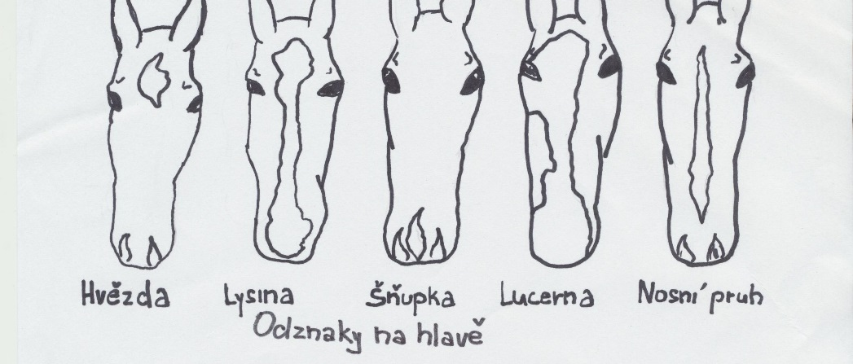

Obrázek je dílem autora.

Znaky na nohou
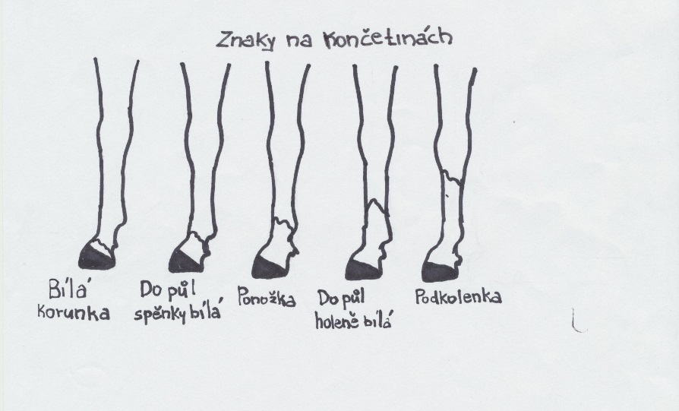
Obrázek je dílem autora.

Přehled použité literatury:
Dušek, Jaromír. Chov koní. Druhé. Praha: Brázda, s.r.o., 2007. 404. 80-209-0352-6.
Test : 1. Rozeznejte jednotlivé odznaky na přiložených obrazových materiálech.

